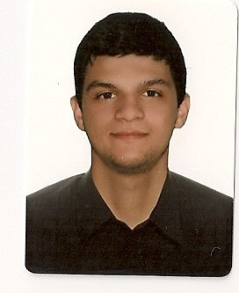
Curriculum Vitae

- Mayco Ramos de Luca
- Solteiro, brasileiro, 22 anos
- Rua: Cícero Calmon de Aguiar, nº8, Bairro: Nova Brasília
- Cidade: Cachoeiro do Itapemirim-ES
- Telefone: (28) 99984-1036
- Email: maycodeluca@hotmail.com

- Formação: Cursando 7º período de ensino superior em Ciências Contábeis, iniciado em fevereiro de 2013, pela instituição Unopar.

- Cursos:
- Informática. Instituição: DVD Informática.
- Informática. Instituição: Microlins.
- Experiência profissional

- Empresa: Hospital Evangélico de Cachoeiro de Itapemirim.
Cargo: Auxiliar administrativo em departamento financeiro e no setor de manutenção, iniciado em 01/05/2013 a Julho de 2016.

- Empresa: Osvaldo Perim Supermercados LTDA.
Cargo: Embalador, iniciado em 01/06/2011 e passei a exercer a função de caixa
á partir de 01/11/2011 á 08/12/2012.

- Um ano como menor Aprendiz em auxiliar de serviços de supermercado. Instituição: SENAC, pela empresa Osvaldo Perim Supermercados e LTDA.

- Informações adicionais:
- Habilitado categoria A.B.

Cachoeiro do Itapemirim- ES, 2016.

Mayco Ramos de Luca

